**4.5 Выбрать и изучить программу настройки и оптимизации системы.**

Производительность тестов будет проводится на основной машине с ОС Windows 10 Home, поскольку тесты на виртуальной машине с “пустой” Windows 7 Professional являются не наглядными.

Для оценки производительности использовалась программа PC Mark 10 – тест Express. Данный тест производит проверку производительности: запуска приложения, просмотра веб-страниц, редактирования электронных таблиц, редактирования документов, а также качество видео и частоту кадров при видеоконференции.

Результаты теста имеют множество подпунктов по каждой из вышеперечисленных оценок, а также общее среднее число по каждой из категорий. Для упрощения будем ориентироваться только на средние числа.

Показатели до оптимизации:

|  |  |
| --- | --- |
| Оценка запуска приложений | 8587 |
| Оценка видеоконференции | 6490 |
| Оценка просмотра веб-страниц | 7384 |
| Оценка редактирования электронных таблиц | 5915 |
| Оценка редактирования документов | 4633 |

**Оптимизация при помощи Windows 10 Manager**

Очистка системы от ненужных файлов и данных

Одним из самых простых и приводимых в первую очередь способов оптимизации работы системы является очистка от ненужных, битых, неверных и временных файлов.

Для этого в Windows 10 Manager есть специальный менеджер “Очистка в один клик”



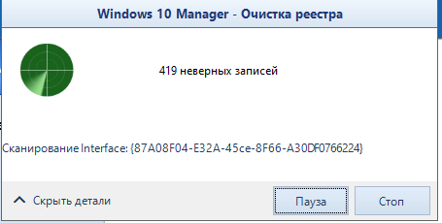

К сожалению, после очистки программа не пишет какие файлы были удалены, их кол-во и расположение.

После очистки системы можно перейти к ее оптимизации

Оптимизации системы представлена тремя вкладками: Система, Включение и Завершение работы. В основном нас интересует только вкладка система, которая позволит повысить производительность работы системы, однако рассмотрим и остальные.

Система

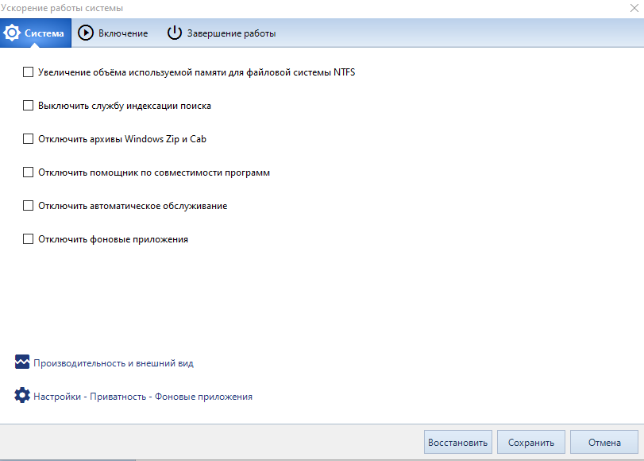

Здесь нам предлагается:

* Увеличение объёма используемой памяти для ФС NTFS – увеличение оперативной данности, выделяемой для кэширования данных, используемых NTFS: Данные о физическом местоположении всех открытых файлов, наиболее часты используемые каталоги, данные л свободном месте диска
* Выключить службу индексации поиска. По умолчанию Windows использует индекс при поиске, чтобы ускорить результаты поиска. Индекс поиска выполняет индексирование контента, кэширование свойств и результатов поиска для файлов, электронной почты и другого контента. Индекс использует службу поиска Windows Search и выполняется в фоновом режиме как процесс SearchIndexer.exe. Индекс автоматически перестраивается и обновляется при изменении, внесенных с момента последнего перестроения индекса, чтобы повысить точность результатов поиска.   
  Отключение данной функции должно повысить производительность системы в целом, но замедлить поиск.
* Отключить архивы Windows Zip и Cab
* Отключить помощник по совместимости программ - Он следит за программами, устанавливаемыми и запускаемыми пользователем, и обнаруживает известные проблемы, связанные с **совместимостью**. Если мы не работает с программами, имеющими проблемы со совместимость, то данный фоновый процесс может быть отключен
* **Отключить автоматическое обслуживание**. Автоматическое обсаживание. обслуживание системы по умолчанию запускается Windows 10 ежедневно, когда вы не используете свой компьютер, при этом выполняются задачи обновления отдельных приложений и элементов ОС, сканирование системы, дефрагментация и оптимизация HDD и SSD накопителей. Однако, в некоторых ситуация данный процесс может запустится во время работы пользователя. Так же если пользователь начнет взаимодействовать с системой во время выполнения данного процесса, то он отключится, а будет выполняться до своего завершения. Пусть разработчики утверждают, что данный процесс не должен негативно влиять на производительность, однако отзывчивость системы может значит снизится
* **Отключение фоновых процессов.** Отключение фоновых служб, остановка которых не является критической для системы.

Включение

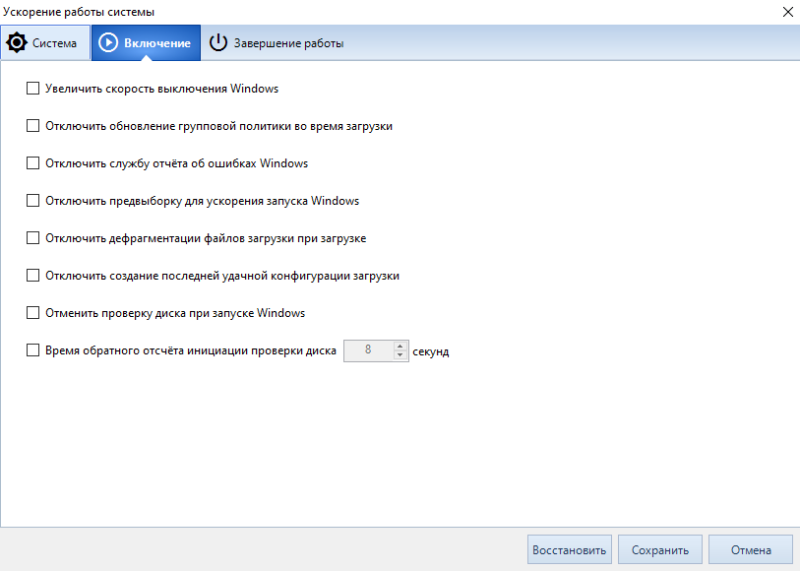

* Увеличение скорости выключения Windows. Спорная функция, меняет значения ключа реестра с выделяемым временем на отключения системы.
* Отключение обновления групповой политики во время запуска
* Отключение службы отчета об ошибках. Отчеты об ошибках собираются фоновой службой, которую можно отключить, но как мы потом узнаем об произошедших ошибках и сбоях?
* Отключить предвыборку для ускорения запуска Windows. Предвыборка (Prefetching) отвечает за то, чтобы Windows уже при запуске компьютера загружала важные файлы в гораздо более быструю оперативную память еще до того, как они понадобятся.
* Отключить дефрагментацию файлов при запуске. Данная функция замедляет запуск Windows, однако ускоряет чтение файлов.
* Отключить создание последней удачной конфигурации. При запуске успешном запуске Windows данная конфигурация записывается как последняя удачная. Данная функция ускорит процесс включения Windows, однако лишит пользователя от однго из способов восстановления системы при сбое.
* Отменить проверку диска при запуске Windows.

Выключение

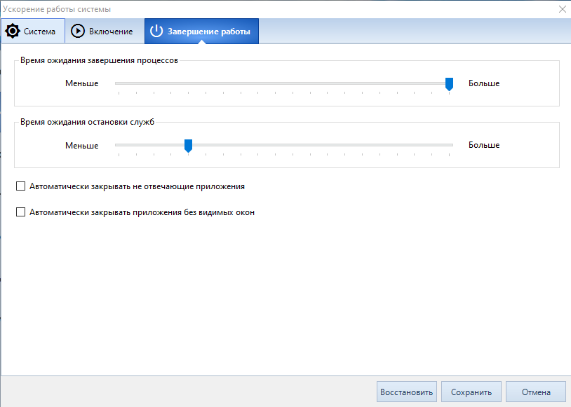

В данной вкладке прилагается уменьшиться время ожидания завершения процессов и остановки служб, а также автоматически отключать не отвечающие приложения и приложения без видимых окон.

В вкладке система выберем следующие пункты:

* Увеличение объёма используемой памяти для ФС NTFS
* Выключить службу индексации поиска
* Отключить помощник по совместимости программ
* Отключить фоновые приложения

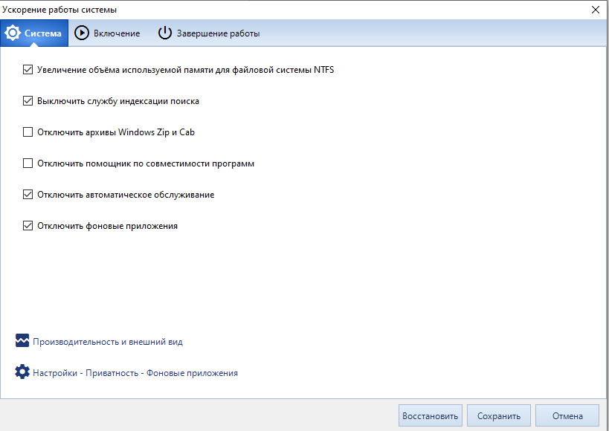

Перезагрузим систему и повторно выполним тестирование.

Показатели после оптимизации:

|  |  |
| --- | --- |
| Оценка запуска приложений | 8848 |
| Оценка видеоконференции | 6611 |
| Оценка просмотра веб-страниц | 7487 |
| Оценка редактирования электронных таблиц | 4881 |
| Оценка редактирования документов | 5194 |

**Сравнение**

Показатели до оптимизации:

|  |  |  |
| --- | --- | --- |
|  | До оптимизации | После оптимизации |
| Оценка запуска приложений | 8587 | 8848 |
| Оценка видеоконференции | 6490 | 6611 |
| Оценка просмотра веб-страниц | 7384 | 7487 |
| Оценка редактирования электронных таблиц | 5915 | 4881 |
| Оценка редактирования документов | 4633 | 5194 |

Видно, что по всем показателям кроме редактирования таблиц мы смогли добиться повышения производительности. Однако большинство отключенных службы и функций являются полезными и не рекомендуются для отключения если это не критично.

Однако оптимизацию можно проводить и на более низком уровне, например манипулируя настройками BIOS.

**Оптимизация работы системы при помощи настроек BIOS**

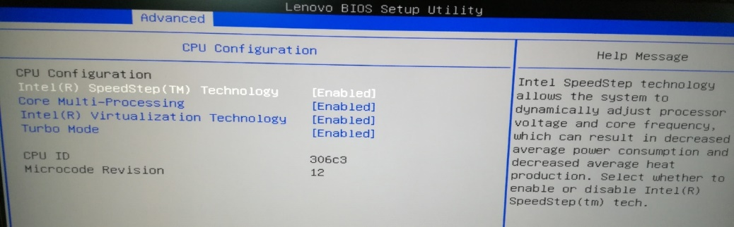

**Core Multi-Processing** – технология, позволяющая ускорить выполнение однопоточных программ. Процессор самостоятельно пытается распределить нагрузку между процессорами если такое возможно, в проливном случае отключает все ядра, кроме основного.

**Turbo Mode** – автоматическое увеличение тактовый частоты процессора свыше номинальной из расчетной мощности. Некоторые параметры, влияющие на нагрузку ЦП: напряжение, силу тока, температуру и состояние операционной системы

*Если одна из настроек отключается, то вторая включена. Вариант с одновременным отключением обоих параметров не рассматривался.*

Для сравнения частот ядер процессора используется **CPU-Z**, для анализа общей производительности системы **PCMark10** (тест PCMark10 Express)

**Настройками по умолчанию** считаем настройки, когда оба режима включены.

|  |  |  |  |
| --- | --- | --- | --- |
| Частоты ядер процессора (CPU-Z), **MHz** | | | |
|  | **Настройки по умолчанию** | Отключенный **Core Multi-Processing** | Отключенный  **Turbo Mode** |
| Core 1 | 3800,46 | 3898,84 | 3799,67 |
| Core 2 | 3900,47 | - | 3699,68 |
| Core 3 | 3900,47 | - | 3699,68 |
| Core 4 | 3800,46 | - | 3699,68 |

|  |  |  |  |
| --- | --- | --- | --- |
| Производительность системы (PCMark10) | | | |
|  | **Настройки по умолчанию** | Отключенный **Core Multi-Processing** | Отключенный  **Turbo Mode** |
| Оценка запуска приложения | 8824 | 6846 | 9006 |
| Оценка видеоконференции | 6628 | 4593 | 6627 |
| Оценка просмотра веб-страниц | 7520 | 5411 | 7481 |
| Оценка редактирования электронных таблиц | 5320 | 5118 | 4878 |
| Оценка редактирования документов | 5023 | 4821 | 4915 |
| Средняя оценка | **6663** | 5357,8 | 6585 |

Отключенный параметр **Core Multi-Processing** дает большую нагрузку на основное ядро процессора и простаивание остальных, что ведет к значительной потере производительности.

Отключение параметра **Turbo Mode** ведет к незначительной потере производительности, однако и сам динамический “разгон” ядер так же требует затраты ресурсов.

Рекомендуется оставить включенными обе функции, т.к. они могут значительно повысить производительность и не несут потенциальной опасности железу.